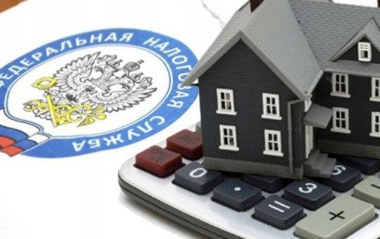
До срока уплаты имущественных налогов физических лиц осталась одна неделя
2 декабря текущего года истекает срок уплаты гражданами имущественных налогов за 2023 год.
Оплатить налоги можно любым удобным способом: через отделения банков и их терминалы, используя штрих-код или QR-код для быстрой оплаты, с помощью электронных сервисов на сайте ФНС России «Уплата налогов и пошлин физических лиц» или «Личный кабинет для физических лиц», либо на портале Госуслуг.
УФНС России по Вологодской области напоминает, что неполучение налогового уведомления не освобождает от ответственности уплачивать налоги за принадлежащее имущество, поэтому в случае неполучения налогового уведомления гражданам необходимо обратиться за дубликатом в любой налоговый орган или подразделение МФЦ, а также проверить наличие уведомления в Личном кабинете налогоплательщика.
С 3 декабря текущего года за каждый день просрочки будут начисляться пени в размере 1/300 ставки рефинансирования ЦБ РФ. Кроме того, несвоевременная уплата может привести к принудительному взысканию задолженности, аресту имущества и ограничению выезда за границу.
Получить консультации по вопросам налогообложения можно по бесплатному телефону Единого Контакт-центра ФНС России: 8-800-222-22-22.
Во избежание возникновения задолженности Управление рекомендует своевременно уплатить начисленные налоги.

